Подготовка к отопительному периоду. Проблемные вопросы. Электронная регистрация паспортов готовности потребителей и теплоисточников
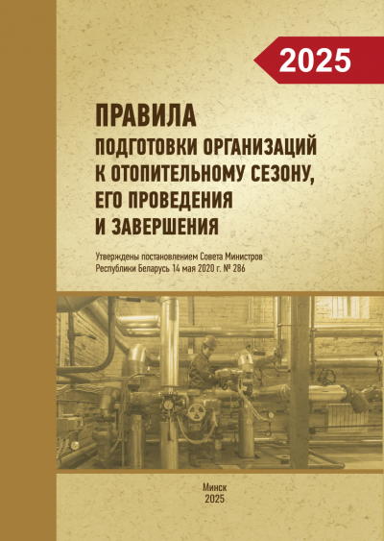
Статья посвящена анализу вступивших в силу в 2025 году внесенных изменений в Правила подготовки организаций к отопительному сезону, его проведения и завершения, утверждённые постановлением Совета Министров Республики Беларусь от 14 мая 2020г. № 286 (далее – Правила). Рассматриваются новые требования к потребителям, типовые проблемы при проверках инспекторским персоналом Госэнергогазнадзора, а также порядок электронной регистрации паспортов готовности.

Ежегодная подготовка организаций к осенне-зимнему периоду в Республике Беларусь выходит на новый уровень. С учетом изменений в законодательстве, вступивших в силу в 2025 году, и активной цифровизации деятельности Министерства энергетики Республики Беларусь требования к потребителям и владельцам теплоисточников при подготовке стали шире, а процедуры – строже.
Разберемся в ключевых новациях, проблемных точках и алгоритмах успешной подготовки к работе в отопительный период.
Основой для подготовки к работе в осенне-зимний период остаются ежегодные постановления Совета Министров Республики Беларусь по подготовке к осенне-зимнему периоду, решения областных (городских) исполнительных комитетов, Правила.
Однако, постановлениями Совета Министров Республики Беларусь от 06 июня 2025 г. № 304 «О категорировании электроприемников и объектов электроснабжения», от 30 декабря 2025 г. № 802 «О вопросах контрольной (надзорной) деятельности» внесен ряд принципиальных изменений в Правила.
Термин «потребитель тепловой энергии» уточнен и заменен на более широкое понятие «потребитель». Ранее «потребитель тепловой энергии» подразумевало под собой юридическое лицо, использующее тепловую энергию и имеющее в собственности (хозяйственном ведении, оперативном управлении или на ином законном основании) систему теплопотребления. В новой редакции «потребитель» – это организация, использующая тепловую энергию и имеющая в собственности, хозяйственном ведении, оперативном управлении или на ином законном основании систему теплопотребления (за исключением использующей в качестве теплоносителя иные жидкости, отличные от воды и пара), или организация, осуществляющая эксплуатацию жилищного фонда и (или) предоставляющая жилищно-коммунальные услуги.
В связи с этим обновлены названия и содержание некоторых приложений Правил. Теперь приложения 4 и 5 имеют названия «Акт проверки готовности потребителя к работе в осенне-зимний период» и «Паспорт готовности потребителя к работе в осенне-зимний период» соответственно, а к акту проверки готовности потребителя прилагается перечень всех объектов, принадлежащих данной организации (по жилищному фонду - перечень жилых домов, в том числе многоквартирных с поквартирным электрическим отоплением и (или) горячим водоснабжением).
Внесены изменения в пункт 19 Правил в части подготовки к работе в осенне-зимний период организаций, осуществляющих эксплуатацию жилищного фонда и (или) предоставляющих жилищно-коммунальные услуги. Данный пункт дополнен необходимостью проведения работ по техническому обслуживанию многоквартирных домов с поквартирным электрическим отоплением и (или) горячим водоснабжением.
Вышеназванные изменения вполне логичны и обусловлены тем, что в настоящее время Республика Беларусь обеспечивает себя электроэнергией, и, как следствие, в рамках государственной программы «Жилищное строительство» в период с 2026 г. по 2030 годы предусмотрено масштабное развитие жилищного фонда с акцентом на использование электроэнергии и поэтапное увеличение доли «электродомов».

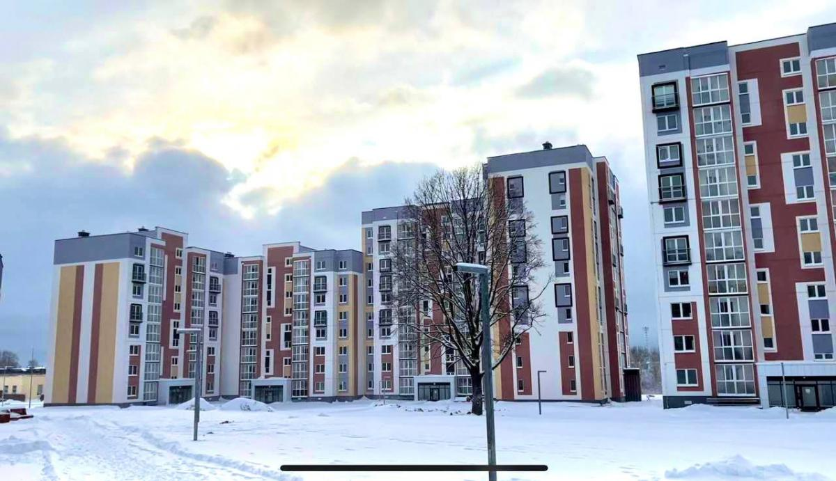

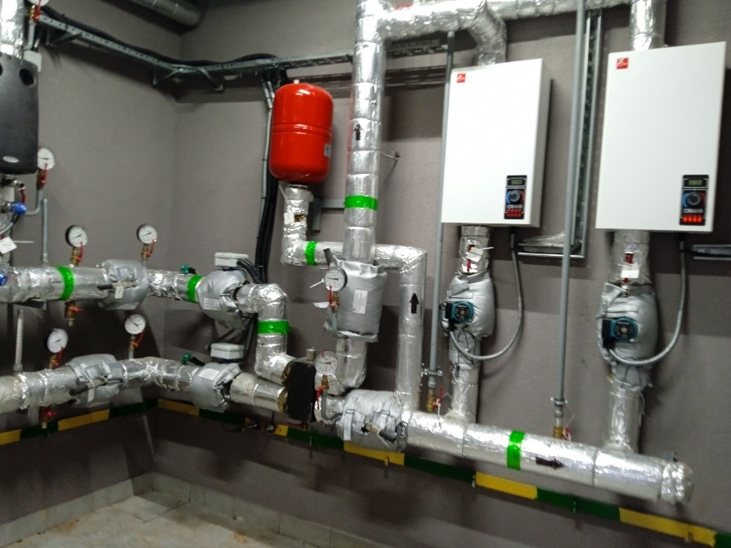
Таким образом, начиная с 2025 года, в перечни объектов потребителя, подлежащих проверке комиссией, по жилищному фонду при подготовке к работе в осенне-зимний период необходимо включать многоквартирные жилые дома с поквартирным электрическим отоплением и (или) горячим водоснабжением. Справочно: в Могилевской области в настоящее время эксплуатируется 65 жилых дома с поквартирным электрическим отоплением и горячим водоснабжением.
Что касается организационно-технических мероприятий, необходимых для подготовки к работе в осенне-зимний период, и условий оформления организациями и владельцами теплоисточников паспортов готовности потребителя и теплоисточника, в данном направлении новой редакцией Правил изменений не предусмотрено. Как и ранее, потребители до 15 июня текущего года разрабатывают планы мероприятий по подготовке своих объектов к работе в отопительный период с учетом требований законодательства, предписаний и рекомендаций органа госэнергогазнадзора. Так, оформление организациями акта проверки готовности и паспорта готовности потребителя и (или) теплоисточника возможно с учетом выполнения всех необходимых организационно-технических мероприятий в рамках подготовки к отопительному сезону согласно разработанных планов и условий готовности потребителя и (или) теплоисточника, содержащихся в требованиях пунктов 28, 37 Правил.
Как и ранее, Правилами установлено, что на основании акта проверки готовности потребителя (теплоисточника) и заключения (для теплоисточников) до 30 сентября текущего года потребитель (владелец теплоисточника) или уполномоченное им лицо оформляет паспорт готовности потребителя (теплоисточника) к работе в осенне-зимний период. Отсутствие зарегистрированного в установленном порядке паспорта готовности теплоисточника или паспорта готовности потребителя к работе в осенне-зимний период влечет за собой серьезные правовые последствия для руководителей и организаций.
Претерпел изменения и порядок начала отопительного сезона. Включение систем теплопотребления при снижении температур наружного воздуха производится в определенной пунктом 42 Правил очередности.
В первую очередь включаются объекты детских дошкольных, школьных, лечебно-профилактических, медицинских учреждениях, учреждениях социального обеспечения, специализированных учебно-спортивных учреждениях, музеях, государственных архивах, библиотеках, гостиницах - при среднесуточной температуре в течение трех суток подряд плюс 10 градусов Цельсия и ниже.
Во вторую очередь включаются объекты жилищного фонда, общежития, учреждений образования (за исключением детских дошкольных и школьных учреждений), театров, общегородских бань - при среднесуточной температуре в течение трех суток подряд плюс 8 градусов Цельсия и ниже.
Общественные и административные здания, объекты промышленных и прочих организаций - по согласованию с энергоснабжающей организацией (при ее наличии) после включения отопления в жилых домах.
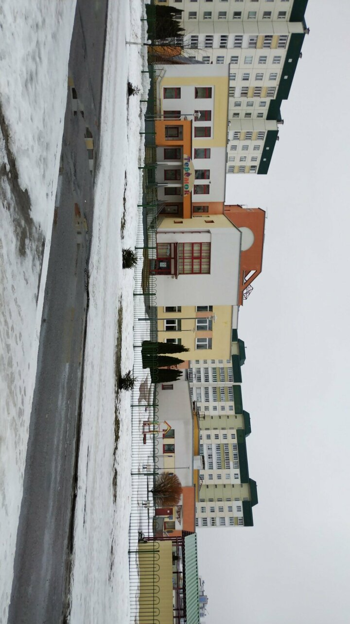
Для объектов первой очереди включения внесена важная поправка: допускается включение систем теплопотребления в детских дошкольных учреждениях, государственных центрах коррекционно-развивающего обучения и реабилитации, учреждениях здравоохранения, оказывающих медицинскую помощь в стационарных условиях, государственных учреждениях социального обслуживания, осуществляющих стационарное социальное обслуживание, в случае прогнозируемого понижения температуры ниже 10 градусов Цельсия, в том числе до отрицательных значений в ночное время, не соблюдая условие по продолжительности установления среднесуточной температуры.
Проблемные вопросы
Опираясь на опыт прошлых лет, при участии в составе комиссий по проверке выполнения условий готовности потребителей и теплоисточников инспекторским персоналом органа госэнергогазнадзора выявляются нарушения условий готовности, связанные как с проблемами технического состояния энергоустановок, так и связанные с оформлением документов, предъявляемых комиссии. Среди них наиболее частые:
- неисправности систем автоматического регулирования (далее – САР) тепловой энергии, связанные с отказами в работе электронных блоков контрольно-измерительных приборов (неисправности электроприводов регулирующих клапанов и электронных блоков), с неисправностью циркуляционных насосов, с неисправностью датчика температуры наружного воздуха, связанные с настройкой и наладкой САР;
- невыполнение своевременных допусков в эксплуатацию систем теплопотребления после реконструкции и модернизации;
- эксплуатация электропроводки для электроснабжения энергоустановок, не допущенных в эксплуатацию;
- нарушение целостности тепловой изоляции на запорной арматуре, фланцевых соединениях, теплоустановках и трубопроводах систем теплопотребления в тепловых пунктах, котельных и подвальных помещениях на проверяемых объектах;
- отсутствие уравнивания и (или) выравнивания электрических потенциалов, доступных для прикосновения металлоконструкций, которые могут оказаться под напряжением;
- применение автоматических выключателей с завышенными номинала тока уставки (не соответствие номиналов тока уставки пропускной способности подключаемых кабелей) в электроустановках;
- наличие в помещениях энергоустановок посторонних предметов;
- неукомплектованность контрольно-измерительными приборами (манометрами и термометрами, приборами учета тепловой энергии) тепловых пунктов и котельных;
- невыполнение или некачественное проведение ревизии запорной арматуры, установленной в тепловых пунктах и на трубопроводах систем теплопотребления;
- прокладка электрических кабелей по теплоизлучающим поверхностям трубопроводов систем теплопотребления;
- наличие разрушенного защитного бетонного слоя оголовков дымовых и вентиляционных каналов;
- несоблюдение нормативных расстояний до газопроводов при прокладке кабелей связи, электроснабжения, монтаже электроустановок;
- отсутствие обслуживающего персонала, который должен своевременно выполнять ремонтные работы и техническое обслуживание теплотехнического и электрического оборудования;
- неукомплектованность организаций испытанными средствами защиты, используемыми в электроустановках;
- непредставление или некорректное оформление актов, подтверждающих выполнение работ по гидравлическим испытаниям тепловых сетей, водоподогревателей, по гидравлическим испытаниям и промывке трубопроводов и оборудования тепловых пунктов, систем теплопотребления, испытанию и промывке трубопроводов и оборудования теплоисточников; протоколов электрофизических испытаний и измерений; документов, подтверждающих выполнение технического обслуживания вводных и внутренних газопроводов эксплуатируемых жилых домов, и актов проверки технического состояния дымовых и вентиляционных каналов для жилых домов с поквартирным газовым оборудованием для отопления и (или) горячего водоснабжения;
- отсутствие принципиальной схемы трубопроводов и оборудования теплового пункта (котельной) и (или) руководства по эксплуатации;
- несоответствие принципиальной схемы трубопроводов и оборудования теплового пункта (котельной);
- отсутствие (наличие пришедших в негодность) технической документации по электро- и теплоустановкам, бирок согласно схемам, маркировок опознавательной окраски трубопроводов, указателей направления движения теплоносителя в тепловых пунктах;
- представление документов об организации эксплуатации энергоустановок (договора со специализированной организацией, документов, подтверждающих прохождение проверки знаний лица, ответственного за тепловое хозяйство, или лица, ответственного за электрохозяйство) с истекшим сроком действия;
- указание в перечне объектов потребителя, прилагаемом к акту проверки готовности потребителя к работе в осенне-зимний период, не в полном объеме объектов, принадлежащих организации. С расширением использования электрической энергии на нужды отопления и (или) горячего водоснабжения возрастает необходимость ежегодного пересмотра перечня объектов организациями, осуществляющими эксплуатацию жилищного фонда и (или) предоставляющими жилищно-коммунальные услуги, включением в него многоквартирных жилых домов с использованием электрической энергии на нужды отопления и (или) горячего водоснабжения.
Своевременная и качественная подготовка к отопительному сезону - комплексный процесс, который зависит от оперативности решения проблемных вопросов.

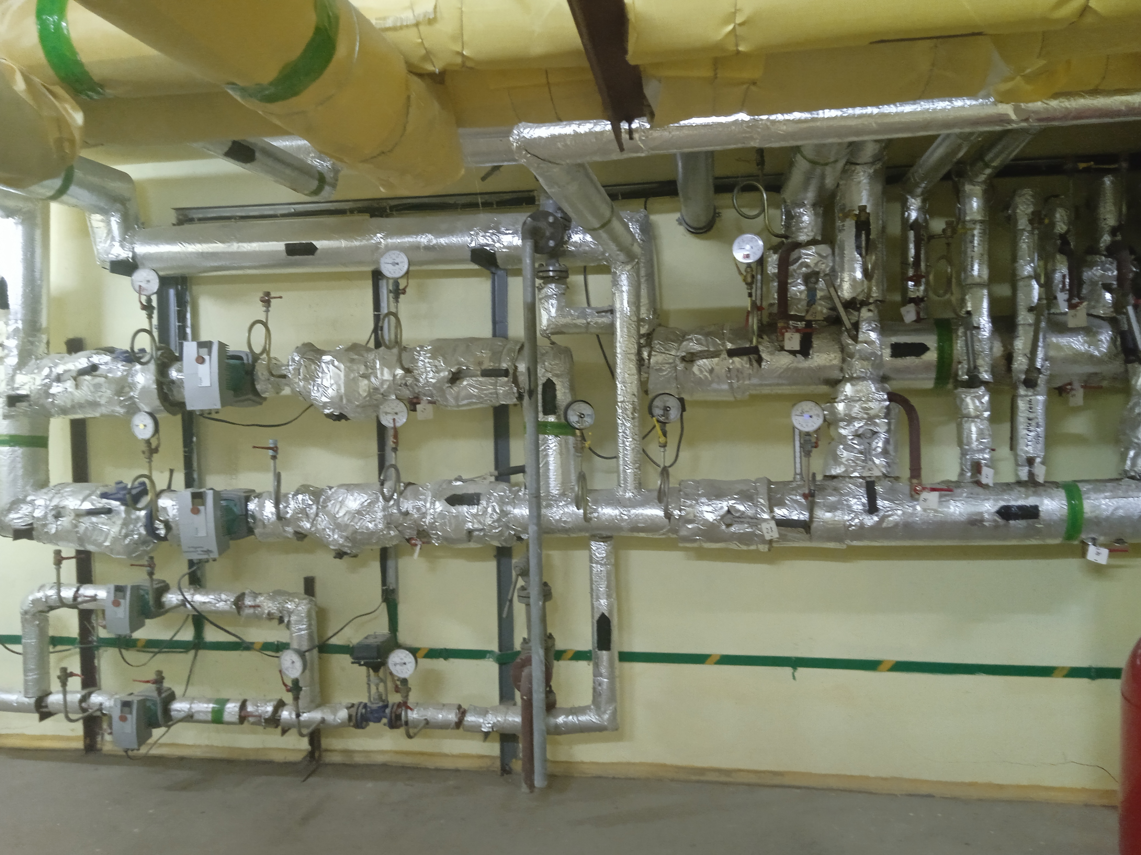

Для решения проблемных вопросов и предупреждения возникновения аварийных ситуаций при прохождении отопительного периода ключевыми направлениями являются:
- заблаговременное планирование и финансирование необходимых мероприятий при подготовке в отопительный сезон;
- выполнение мероприятий по модернизации котельных, теплоустановок и тепловых сетей, использование более долговечных материалов для теплотрасс (предизолированные трубы в ППУ-изоляции) и внутридомовых систем (особенно в «старом» жилом фонде, которые имеют крайне высокий процент износа, что может привести к авариям в отопительном сезоне).
Справочно: для преодоления высокого износа котельных и тепловых сетей, доставшихся в наследство с советских времен, в системе жилищно-коммунального хозяйства Республики Беларусь в июле 2025 года утверждена Стратегия развития ЖКХ до 2035 года, которой предусмотрено выполнение плана по ежегодной замене не менее 15% тепловых сетей, превышающих нормативный срок службы, а также планируется ежегодный ввод не менее 2,8 млн кв.м общей площади жилых домов после капитального ремонта в 2026-2030 годах и 2 млн кв.м в 2030-2035 годах, что позволит обеспечить надежность и безопасность теплоснабжения объектов в отопительный период.
- проведение разъяснительной работы с населением, обслуживающими организациями о Правилах подготовки, зонах ответственности и важности допуска в квартиры для проведения осмотра систем теплопотребления, ремонта стояков, замены радиаторов. При обнаружении дефектов и их ликвидации при проведении гидравлических испытаний систем теплопотребления, а также при запуске систем теплопотребления и необходимости устранения воздуха из систем для нормализации гидравлического режима, нередко возникают сложности с доступом в квартиры. Часто дефекты являются последствием вмешательства жильцами в систему отопления и самовольных перепланировок таких, как «теплые полы», нарушающих гидравлический режим работы системы во всем доме. В конечном итоге комиссии при проверке готовности многоквартирного жилого дома требуют документального подтверждения, что все системы находятся в работоспособном и исправном состоянии;
- проблемы с оформлением и представлением необходимых документов, которые подлежат проверке инспектором госэнергогазнадзора при подготовке к работе в ОЗП, можно избежать потребителям и владельцам теплоисточников, так как весь перечень документов как для потребителя, так и для теплоисточника размещен на официальном сайте государственного учреждения «Государственный энергетический и газовый надзор» (gosenergogaznadzor.by).

Электронная регистрация паспортов готовности потребителей и теплоисточников

В целях реализации требований Указа Президента Республики Беларусь от 29 ноября 2023 года № 381 «О цифровом развитии» (далее - Указ), направленного на обеспечение цифрового развития Республики Беларусь, реализацию и финансирование мероприятий, пилотных проектов в данной сфере, Правилами предусмотрена возможность подачи заявления для регистрации паспорта готовности теплоисточника или паспорта готовности потребителя к работе в осенне-зимний период в электронной форме.

С 1 мая 2024 года на едином портале электронных услуг «Е-Паслуга» https://e-pasluga.by (далее – ЕПЭУ «Е-паслуга») в полной мере реализована возможность подачи юридическими лицами заявления в электронной форме в рамках административной процедуры «Регистрация паспорта готовности теплоисточника или паспорта готовности потребителя к работе в осенне-зимний период» в соответствии с подпунктом 3.10.1 пункта 3.10 единого перечня административных процедур, утвержденного постановлением Совета Министров Республики Беларусь от 24.09.2021 № 548 (далее – Административная процедура), осуществляемой в отношении субъектов хозяйствования государственным учреждением «Государственный энергетический и газовый надзор». Административная процедура осуществляется круглосуточно с 1 мая по 30 сентября ежегодно и имеет код 548.3.10.1.
Срок осуществления Административной процедуры – 1 рабочий день.
Результатом рассмотрения заявления на осуществление Административной процедуры является административное решение: направление в личный кабинет зарегистрированного паспорта готовности теплоисточника или паспорта готовности потребителя к работе в осенне-зимний период или информации о мотивированном отказе в регистрации паспорта готовности теплоисточника или паспорта готовности потребителя к работе в осенне-зимний период.
Подача заинтересованным лицом (руководителем юридического лица) заявления в электронной форме производится после его строгой аутентификации на ЕПЭУ посредством единой системы идентификации физических и юридических лиц с использованием действующего личного электронного ключа, биометрических документов, удостоверяющих личность (с использованием личной электронной цифровой подписи (далее – ЭЦП) или ID-карты) в личном кабинете на ЕПЭУ «Е-Паслуга»), а также иных способов строгой аутентификации, доступных в ней.
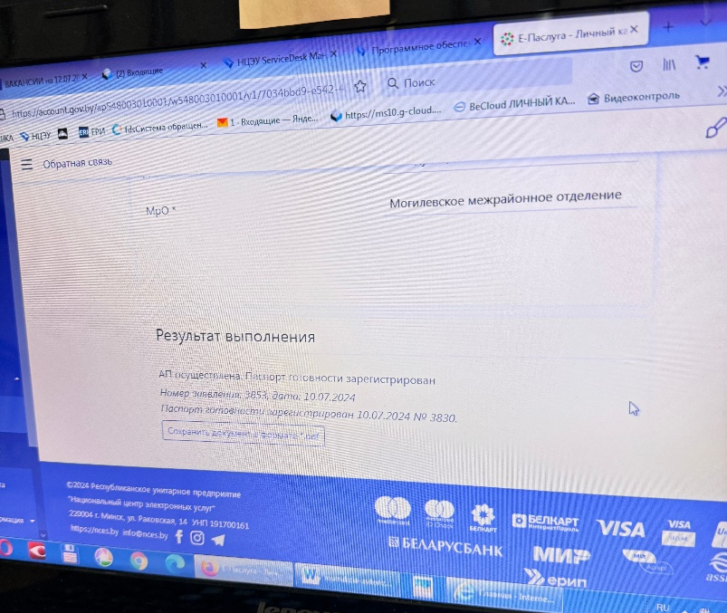
В перечне доступных административных процедур необходимо выбрать административную процедуру с кодом 548.3.10.1. Заполнить входную экранную форму и отправить сформированное заявление в уполномоченный орган. Если все данные заполнены верно и нет никаких противоречий по ЭЦП, то результат в формате «.pdf» приходит практически мгновенно.
Основными преимуществами электронной регистрации паспорта готовности теплоисточника или паспорта готовности потребителя являются:
- удобство и доступность 24/7: подать заявление можно онлайн в любое время суток, без необходимости личного визита в орган госэнергогазнадзора;
- прозрачность и отслеживание статуса: в личном кабинете можно в реальном времени видеть, на каком этапе рассмотрения находится заявление.
- быстрое получение результата: зарегистрированный и подписанный ЭЦП паспорт готовности приходит в личный кабинет, его можно скачать и использовать сразу.
Необходимо также понимать, что информационная система ЕПЭУ «Е-паслуга» напрямую взаимосвязана с информационным комплексом органа госэнергогазнадзора, в котором выставляются отметки о наличии в органе госэнергогазнадзора актов проверки готовности потребителя или теплоисточника. При отсутствии таких отметок регистрация через информационную систему ЕПЭУ «Е-паслуга» невозможна, в таких случаях потребителю или владельцу теплоисточнику в личный кабинет будет направлен отказ в осуществлении административной процедуры. Многие потребители и владельцы теплоисточников забывают о том, что регистрация паспорта готовности потребителя и (или) паспорта готовности теплоисточника – это конечный результат, пропуская важный этап – работу комиссии по проверке выполнения условий готовности с участием в ней представителя органа госэнергогазнадзора, которая единогласным решением всех членов комиссии подтверждает фактическую готовность потребителя и (или) теплоисточника с оформлением акта проверки готовности и внесением отметки о его наличии в информационный комплекс органа госэнергогазнадзора.
Отсутствие зарегистрированного паспорта после 30 сентября является нарушением правил эксплуатации теплоустановок и тепловых сетей и основанием для привлечения к административной ответственности по статье 21.7 Кодекса об административных нарушениях Республики Беларусь, штрафные санкции по которой для юридических лиц могут достигать 500 базовых величин.
В заключение нужно отметить, что подготовка к работе в осенне-зимний период в Республике Беларусь становится более комплексной. Расширение понятия «потребитель» включило в процесс подготовки «электродома», а цифровизация через ЕПЭУ «Е-паслуга» сделала регистрацию паспортов готовности быстрой. И, конечно, успех безаварийного и безопасного функционирования объектов при прохождении осенне-зимнего периода зависит от своевременного выполнения всех работ, предусмотренных планом организационно-технических мероприятий по подготовке к работе в осенне-зимний период, а также от качественного решения технических задач и поддержания надежной эксплуатации энергетического оборудования в течение всего отопительного сезона.


инспектор энергогазинспекции теплотехнической группы Могилевского межрайонного отделения филиала Государственного учреждения «Государственный энергетический и газовый надзор» по Могилёвской области Мурашкевич В.В.

